Zajęcia rozwijające kreatywność
Klasa I Szkoła Podstawowa Specjalna Nr 4 dla uczniów z niepełnosprawnością intelektualną w stopniu umiarkowanym i znacznym
Nazwisko i imię nauczyciela: Kondraciuk Elżbieta
el.kondraciuk@wp.pl
termin realizacji: 01.06.2020 r.

Temat: Pies z origami.

Instrukcja wykonania:
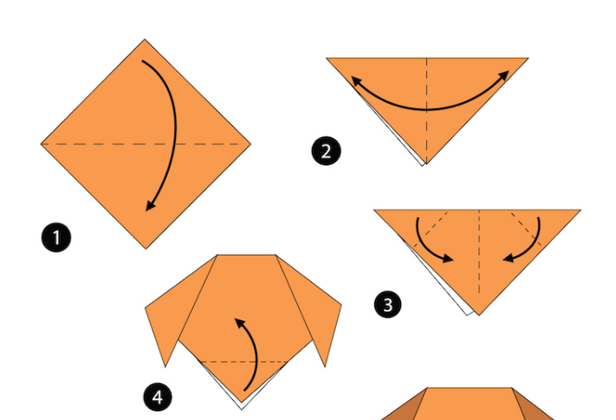

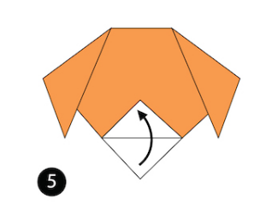

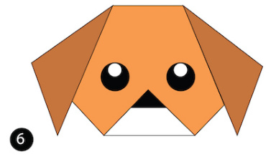

termin realizacji: 04.06.2020 r.

Temat: Kot z origami.

Instrukcja wykonania:

